**BÀI 2. ĐỊA HÌNH VIỆT NAM**

**I. MỤC TIÊU**

**1. Về kiến thức**

- Trình bày được một trong những đặc điểm chủ yếu của địa hình Việt Nam.

- Trình bày được đặc điểm của các khu vực địa hình: địa hình đồi núi, địa hình đồng bằng, địa hình bờ biển và thềm lục địa.

**2. Về năng lực**

***a. Năng lực chung:***

- Năng lực tự học: khai thác được tài liệu phục vụ cho bài học.

- Năng lực giao tiếp và hợp tác: làm việc nhóm có hiệu quả.

- Năng lực giải quyết vấn đề và sáng tạo: biết sử dụng công cụ, phương tiện phục vụ bài học, biết phân tích và xử lí tình huống.

***b. Năng lực đặc thù:***

- Năng lực nhận thức khoa học địa lí:

+ Trình bày được một trong những đặc điểm chủ yếu của địa hình Việt Nam.

+ Trình bày được đặc điểm của các khu vực địa hình: địa hình đồi núi, địa hình đồng bằng, địa hình bờ biển và thềm lục địa.

- Năng lực tìm hiểu địa lí:

+ Khai thác kênh hình và kênh chữ trong SGK từ tr93-99.

+ Quan sát bản đồ địa hình VN để xác định các đỉnh núi, dãy núi, hướng núi, cao nguyên, đồng bằng,…

- Năng lực vận dụng tri thức địa lí giải quyết một số vấn đề thực tiễn: địa phương nơi em sinh sống thuộc khu vực địa hình nào? Hãy mô tả đặc điểm địa hình nơi em sinh sống.

**3. Về phẩm chất:** ý thức học tập nghiêm túc, say mê yêu thích tìm tòi những thông tin khoa học về địa hình VN.

**II. THIẾT BỊ DẠY HỌC VÀ HỌC LIỆU**

**1. Giáo viên (GV)**

- KHBD, SGK, sách giáo viên (SGV), Atlat ĐLVN.

- Hình 2.1. Một phần dãy núi Hoàng Liên Sơn, hình 2.2. Bản đồ địa hình VN, hình 2.3. Mốc đánh dấu tọa độ trên đỉnh Phan xi păng, hình 2.4. Động Thiên Đường, hình 2.5. Bồi tụ ở đồng bằng sông Cửu Long, hình 2.7. Một phần cao nguyên Kon Tum, hình 2.8. vịnh Vĩnh Huy (Ninh Thuận) hoặc các hình tương tự phóng to.

- Phiếu học tập, bảng phụ ghi câu hỏi thảo luận nhóm và bảng nhóm cho HS trả lời.

**2. Học sinh (HS):**SGK, vở ghi, Atlat ĐLVN.

**III. TIẾN TRÌNH DẠY HỌC**

**1. Hoạt động 1: Khởi động (10 phút)**

***a. Mục tiêu:***  Tạo tình huống giữa cái đã biết và chưa biết nhằm tạo hứng thú học tập cho HS.

***b.Nội dung:***GV tổ chức trò chơi “Đuổi hình bắt chữ” cho HS.

***c. Sản phẩm*:** HS giải được trò chơi “Đuổi hình bắt chữ” GV đặt ra.

***d. Tổ chức thực hiện:***

**Bước 1.** **Giao nhiệm vụ:**

* GV treo bảng phụ trò chơi “Đuổi hình bắt chữ” lên bảng

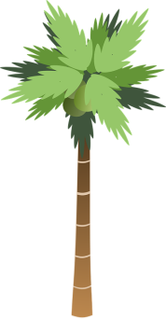

**1 2 3**

* GV lần lượt cho HS quan sát các hình trên theo thứ tự từ 1 đến 3, yêu cầu HS cho biết tên chữ tương ứng với mỗi hình trên. GV khen thưởng cho HS trả lời đúng.

**Bước 2.** **HS thực hiện nhiệm vụ**:

* HS quan sát các hình kết hợp với sự hiểu biết của bản thân, suy nghĩa để trả lời câu hỏi.

* GV quan sát, đánh giá thái độ và khả năng thực hiện nhiệm vụ học tập của HS.

**Bước 3:** **Báo cáo kết quả và trao đổi, thảo luận**:

* Sau khi HS có sản phẩm, GV lần lượt gọi HS trình bày sản phẩm của mình:

1. **Đồng bằng**
2. **Bán bình nguyên**

**3. Cao nguyên**

* HS khác lắng nghe, bổ sung, chỉnh sửa sản phẩm giúp bạn và sản phẩm của cá nhân.

**Bước 4.** **GV dẫn dắt vào nội dung bài mới**: Đồng bằng, bán bình nguyên và cao nguyên là một những dạng địa hình ở nước ta. Đồng bằng, bán bình nguyên và cao nguyên có những đặc điểm gì? Ở nước ta có những đồng bằng, bán bình nguyên và cao nguyên nào? Bên cạnh những dạng địa hình này thì ở nước ta còn có những dạng địa hỉnh nào khác? Để biết được những điều này, lớp chúng ta cùng tìm hiểu qua bài học hôm nay.

**2. Hoạt động 2: Hình thành kiến thức (145 phút)**

***2.1. Tìm hiểu về Đặc điểm chung của địa hình (45 phút)***

***a. Mục tiêu*:** HS trình bày được một trong những đặc điểm chủ yếu của địa hình Việt Nam.

***b. Nội dung*:** Quan sát hình 2.1 đến 2.6 hoặc Atlat ĐLVN và các hình ảnh tương tự kết hợp kênh chữ SGK tr98-99 suy nghĩ cá nhân để trả lời các câu hỏi của GV.

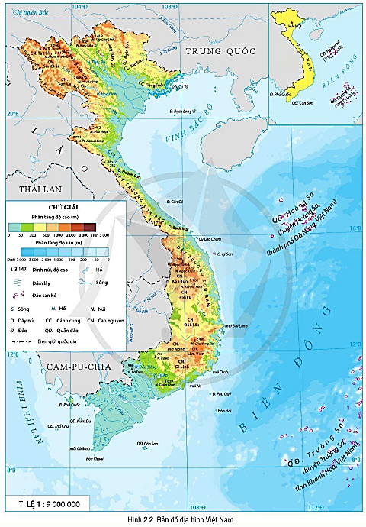

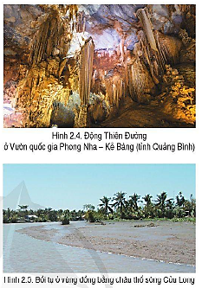

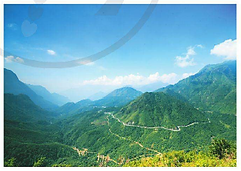

Hình 2.1. Hoàng Liên Sơn

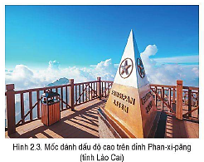

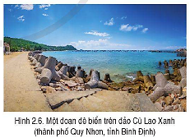

***c. Sản phẩm:***trả lời được các câu hỏi của GV.

***d. Tổ chức thực hiện:***

|  |  |
| --- | --- |
| **Hoạt động của GV và HS** | **Nội dung ghi bài** |
| **Bước 1.** **Giao nhiệm vụ:**  * GV gọi HS đọc nội dung mục 1 SGK.  * GV treo hình 2.1 đến 2.6 SGK phóng to lên bảng.  * GV yêu cầu HS quan sát hình 2.1 đến 2.6 SGK hoặc Atlat ĐLVN và thông tin trong bày, lần lượt trả lời các câu hỏi sau:  *1. Địa hình nước ta có mấy đặc điểm chung? Kể tên.*  *2. Cho biết địa hình đồi núi chiếm bao nhiêu? Đồi núi thấp dưới 1000m chiến bao nhiêu diện tích lãnh thổ?*  *3. Núi cao trên 2000m chiếm bao nhiêu diện tích lãnh thổ? Xác định một số đỉnh núi cao trên 2000m trên bản đồ.*  *4. Đồng bằng chiếm bao nhiêu diện tích lãnh thổ?* *Đồng bằng nước ta được phân loại như thế nào?*  *5. Kể tên các bậc địa hình kế tiếp nhau từ nội địa ra biển. Vì sao địa hình nước ta có tính phân bậc?*  *6. Quan sát video clip, hãy cho biết động Phong Nha được hình thành như thế nào?*  *7. Vì sao địa hình nước ta mang tính chất nhiệt đới ẩm gió mùa? Tính chất này biểu hiện như thế nào?*  *8. Kể tên các dạng địa hình do con người tạo nên.*  **Bước 2.** **HS thực hiện nhiệm vụ:**  * HS quan sát quan sát hình 2.1 đến 2.6 SGK hoặc Atlat ĐLVN và đọc kênh chữ trong SGK, suy nghĩ để trả lời câu hỏi.  * GV quan sát, trợ giúp HS khi có yêu cầu. Đánh giá thái độ và khả năng thực hiện nhiệm vụ học tập của HS.  **Bước 3.** **Báo cáo kết quả và trao đổi, thảo luận:**  * Sau khi cá nhân HS có sản phẩm, GV lần lượt gọi HS trình bày sản phẩm của mình:  1. Địa hình nước ta có 4 đặc điểm chung:  - Địa hình đồi núi chiếm ưu thế.  - Địa hình có 2 hướng chính là TB-ĐN và vòng cung.  - Địa hình có tính chất phân bậc khá rõ rệt.  - Địa hình chịu tác động của khí hậu nhiệt đới ẩm gió mùa và con người .  2.  - Đồi núi chiếm 3/4 diện tích lãnh thổ.  - Trong đó đồi núi thấp dưới 1000m chiến 85% diện tích lãnh thổ.  3.  - Núi cao trên 2000m chiếm 1% diện tích lãnh thổ.  - Một số đỉnh núi cao trên 2000m: Phan-xi-păng 3147m, Phu Luông 2985m, Pu Xai Lai Leng 2711m, Ngọc Linh 2598m,…  4.  - Đồng bằng chiếm 1/4 diện tích lãnh thổ.  - Được chia thành đồng bằng châu thổ và đồng bằng ven biển.  5.  - Núi cao, núi trung bình, núi thấp, đồi, đồng bằng, bờ biển, thềm lục địa.  - Nguyên nhân: quá trình địa chất lâu dài qua 3 giai đoạn: Tiền Cambri, Cổ kiến tạo và Tân kiến tạo, vận động tạo núi Hi-ma-lay-a.  6. Do nước mưa hòa tan đá vôi cùng với sự khoét sâu của mạch nước ngầm.  7.  - Nguyên nhân: nhiệt độ cao, lượng mưa lớn tập trung theo mùa, nước mưa hòa tan đá vôi.  - Biểu hiện:  +Qúa trình cac-xtơ tạo ra nhiều hang động lớn: Thiên Đường (hình 2.4), Phong Nha, hang Sơn Đoòng.  + Qúa trình xâm thực, xói mòn, rửa trôi, bồi tụ (hình 2.5) đã làm thay đổi địa hình.  + Các hiện tượng đất trượt, đá lở, lũ quét.  8. Các dạng địa hình nhân tạo: đô thị, hầm mỏ, hồ chứa nước, đê, đập (hình 2.6)...  * HS khác lắng nghe, bổ sung, chỉnh sửa sản phẩm giúp bạn và sản phẩm của cá nhân.  **Bước 4.** **Đánh giá:**  GV đánh giá tinh thần thái độ học tập của HS, đánh giá kết quả hoạt động của HS và chốt lại nội dung chuẩn kiến thức cần đạt.  **\* Mở rộng:**  Fansipan là đỉnh núi cao nhất trong dãy núi Hoàng Liên Sơn, nằm ở biên giới tỉnh Lào Cai và tỉnh Lai Châu. Về mặt hành chính, đỉnh Fansipan thuộc địa giới của cả huyện Tam Đường (Lai Châu) và thị xã Sa Pa (Lào Cai), cách trung tâm thị xã Sa Pa khoảng 9 km về phía tây nam. Chiều cao của đỉnh núi đo đạc vào năm 1909 là 3143 m, tuy vậy theo số liệu mới nhất của Cục Đo đạc, Bản đồ và Thông tin địa lý Việt Nam đưa ra vào cuối tháng 6 năm 2019, đỉnh núi cao 3147m. | **I. Đặc điểm chung của địa hình**  ***a. Địa hình đồi núi chiếm ưu thế***  - Đồi núi chiếm 3/4 diện tích lãnh thổ. Chủ yếu là đồi núi thấp.  - Đồng bằng chiếm 1/4 diện tích lãnh thổ.  ***b. Địa hình nước ta được nâng lên ở giai đoạn Tân kiến tạo và tạo thành nhiều bậc kế tiếp nhau***  Đồi núi, đồng bằng, bờ biển, thềm lục địa.  ***c. Địa hình nước ta mang tính chất nhiệt đới ẩm gió mùa***  - Qúa trình cac-xtơ tạo ra nhiều hang động lớn.  - Qúa trình xâm thực, xói mòn, rửa trôi, bồi tụ đã làm thay đổi địa hình.  ***d. Địa hình nước ta chịu ảnh hưởng mạnh mẽ của con người***  ***-*** Các dạng địa hình nhân tạo: hầm mỏ, đê, đập... |

**2.2. *Tìm hiểu về Các khu vực địa hình (100 phút)***

***a. Mục tiêu*:** Trình bày được đặc điểm của các khu vực địa hình: địa hình đồi núi, địa hình đồng bằng, địa hình bờ biển và thềm lục địa.

***b. Nội dung*:** Quan sát hình 2.2, 2.7, 2.8 hoặc Atlat ĐLVN, các hình ảnh tương tự và kênh chữ SGK tr97-99, thảo luận nhóm để trả lời các câu hỏi của GV.

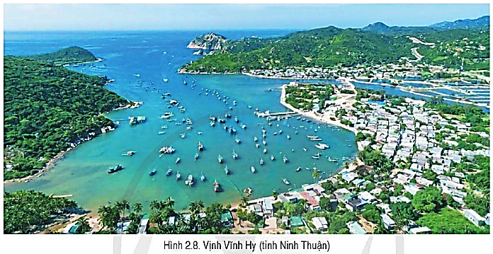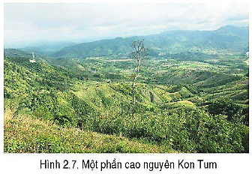

***c. Sản phẩm:***trả lời được các câu hỏi của GV.

***d. Tổ chức thực hiện:***

|  |  |
| --- | --- |
| **Hoạt động của GV và HS** | **Nội dung ghi bài** |
| **Bước 1.** **Giao nhiệm vụ:**  * GV gọi HS đọc nội dung mục 2 SGK.  * GV treo hình 2.2, 2.7, 2.8 lên bảng.  * GV yêu cầu HS *kể tên các khu vực địa hình ở nước ta*.  * GV chia lớp làm 8 nhóm, mỗi nhóm từ 4 đến 6 em, yêu cầu HS, yêu cầu HS quan sát hình 2.2, 2.7, 2.8 hoặc Atlat ĐLVN và thông tin trong bày, thảo luận nhóm trong 15 phút để trả lời các câu hỏi theo phiếu học tập sau:  1. Nhóm 1, 2 – phiếu học tập số 1  So sánh khu vực Đông Bắc và Tây Bắc:   |  |  |  | | --- | --- | --- | | **Khu vực** | **Phạm vi** | **Đặc điểm hình thái** | | *Đông Bắc* |  |  | | *Tây Bắc* |  |  |   2. Nhóm 3, 4 – phiếu học tập số 2  So sánh khu vực Trường Sơn Bắc và Trường Sơn Nam:   |  |  |  | | --- | --- | --- | | **Khu vực** | **Phạm vi** | **Đặc điểm hình thái** | | *Trường Sơn Bắc* |  |  | | *Trường Sơn Nam* |  |  |   3. Nhóm 5, 6 – phiếu học tập số 3  So sánh Đồng bằng sông Hồng, Đồng bằng sông Cửu Long và Đồng bằng ven biển miền Trung.   |  |  |  |  | | --- | --- | --- | --- | | **Khu vực** | **Diện tích**  **(km2)** | **Nguồn gốc hình thành** | **Đặc điểm** | | *Đồng bằng sông Hồng* |  |  |  | | *Đồng bằng sông Cửu Long* |  |  |  | | *Đồng bằng ven biển miền Trung* |  |  |  |   4. Nhóm 7, 8 – phiếu học tập số 4   |  |  | | --- | --- | | **Phần câu hỏi** | **Phần trả lời** | | *Trình bày đặc điểm địa hình bờ biển nước ta.* |  | | *Trình bày đặc điểm địa hình thềm lục địa nước ta.* |  |   **\*** GV yêu cầu HS *kể tên và xác định trên hình các dạng địa hình chuyển tiếp giữa miền núi và đồng bằng ở nước ta.*  **Bước 2.** **HS thực hiện nhiệm vụ:**  * HS quan sát quan sát hình 2.2, 2.7, 2.8 hoặc Atlat ĐLVN và thông tin trong bày, suy nghĩ cá nhân, thảo luận nhóm để trả lời câu hỏi.  * GV quan sát, trợ giúp HS khi có yêu cầu. Đánh giá thái độ và khả năng thực hiện nhiệm vụ học tập của HS.  **Bước 3.** **Báo cáo kết quả và trao đổi, thảo luận:**  * Sau khi nhóm HS có sản phẩm, GV cho các nhóm HS trình bày sản phẩm của mình.  - HS kể tên: các khu vực địa hình: đồi núi, đồng bằng, bờ biển và thềm lục địa.  - Đại diện nhóm 1, 3, 5 ,7 lên thuyết trình câu trả lời trước lớp:  1. Nhóm 1 – phiếu học tập số 1  So sánh khu vực Đông Bắc và Tây Bắc:   |  |  |  | | --- | --- | --- | | **Khu vực** | **Phạm vi** | **Đặc điểm hình thái** | | *Đông Bắc* | Nằm ở phía đông thung lũng sông Hồng. | - Chủ yếu là đồi núi thấp, có 4 dãy núi hình cánh cung (Sông Gâm, Ngân Sơn, Bắc Sơn, Đông Triều) chụm lại ở Tam Đảo.   - Hướng nghiêng chung: Tây Bắc - Đông Nam.  - Địa hình cat-xtơ chiếm phần lớn diện tích. Nhiều khối núi đá vôi đồ sộ như Hà Giang, Cao Bằng.  - Một số dãy núi có độ cao trên 2000m: Tây Côn Lĩnh (2419m), Kiều Liêu Ti (2402m),… | | *Tây Bắc* | Giữa sông Hồng và sông Cả. | - Địa hình cao nhất nước ta (đỉnh Phan-xi-păng 3147m).  - Nhiều đỉnh núi cao trên 2000m như: Pu-ta-leng (3096m); Phu-luông (2985m),…  - Các dãy núi lớn có hướng tây bắc - đông nam như Hoàng Liên Sơn, Pu Đen Đinh, Pu Sam Sao.  - Các cao nguyên: Tà Phìn, Sơn La, Mộc Châu,… |   2. Nhóm 3 – phiếu học tập số 2  So sánh khu vực Trường Sơn Bắc và Trường Sơn Nam:   |  |  |  | | --- | --- | --- | | **Khu vực** | **Phạm vi** | **Đặc điểm hình thái** | | *Trường Sơn Bắc* | Từ phía nam sông Cả đến dãy Bạch Mã. | - Chủ yếu là các dãy núi trung bình và thấp, chạy song song và so le nhau,  - Hướng: tây bắc - đông nam và tây - đông.  - Sườn tây rộng thoải, sườn đông hẹp và dốc.  - Một số ít đỉnh cao trên 2.000 m như: Pu Xai Lai Leng (2711 m), Rào Cỏ (2 235 m). | | *Trường Sơn Nam* | Từ phía nam dãy Bạch Mã. | - Dãy núi hình khối như Kon Tum và khối núi cục Nam Trung Bộ với một số đỉnh trên 2000m: Ngọc Linh (2598m), Chư Yang Sin (2405m),..  - Các cao nguyên rộng lớn, xếp tầng, bề mặt phủ đất đỏ badan: Kon Tum, Lâm Viên, Di Linh,... |   3. Nhóm 5 – phiếu học tập số 3  So sánh Đồng bằng sông Hồng, Đồng bằng sông Cửu Long và Đồng bằng ven biển miền Trung.   |  |  |  |  | | --- | --- | --- | --- | | **Khu vực** | **Diện tích**  **(km2)** | **Nguồn gốc hình thành** | **Đặc điểm** | | *Đồng bằng sông Hồng* | 15000 | Do phù sa sông Hồng và sông Thái Bình bồi đắp. | - Độ cao: khoảng 2 - 4m  - Trong đồng bằng có nhiều đồi núi sót, hệ thống đê sông chia cắt đồng bằng thành nhiêu ô trũng; còn hệ thống đê biển ngăn nước mặn xâm nhập vào đồng bằng. | | *Đồng bằng sông Cửu Long* | 40000 | Do phù sa của hệ thống sông Mê Công bồi đắp. | - Độ cao: Địa hình thấp và tương đối bằng phẳng.  - Trong đồng bằng còn có nhiều ô trũng lớn, ngập nước hằng năm và ảnh hưởng thường xuyên của thủy triều. | | *Đồng bằng ven biển miền Trung* | 15000 | Từ phù sa sông hoặc kết hợp giữa phù sa sông và biển. | Đồng bằng nhỏ, hẹp ngang, dốc và bị chia cắt bởi các dãy núi hướng tây đông. |   4. Nhóm 7 – phiếu học tập số 4   |  |  | | --- | --- | | **Phần câu hỏi** | **Phần trả lời** | | *Trình bày đặc điểm địa hình bờ biển nước ta.* | Địa hình bờ biển của nước ta rất đa dạng. Các hiện tượng bồi tụ, mài mòn và xói lở xảy ra khác nhau ở từng đoạn bờ biển, tạo thành các bãi triều, vũng, vịnh, đầm, phá,... | | *Trình bày đặc điểm địa hình thềm lục địa nước ta.* | Thềm lục địa nước ta nông và mở rộng, đặc biệt ở Bắc Bộ và Nam Bộ, tạo điều kiện cho việc mở rộng diện tích lãnh thổ đất liền và làm thay đổi địa hình bờ biển. |   * HS các nhóm 2, 4, 6, 8 lắng nghe, bổ sung, chỉnh sửa sản phẩm giúp nhóm bạn và sản phẩm của nhóm mình.  * HS kể tên: Các dạng địa hình chuyển tiếp giữa miền núi và đồng bằng:  + Vùng đồi trung du ở Bắc Bộ.  + Bán bình nguyên ở Đông Nam Bộ.  **Bước 4.** **Đánh giá:**  GV đánh giá tinh thần thái độ học tập của HS, đánh giá kết quả hoạt động của HS và chốt lại nội dung chuẩn kiến thức cần đạt. | **II. Đặc điểm các khu vực địa hình**  ***1. Địa hình đồi núi***  - Khu vực Đông Bắc  + Phạm vi: Nằm ở phía đông thung lũng sông Hồng.  + Đặc điểm hình thái: chủ yếu là đồi núi thấp, có 4 dãy núi hình cánh cung (Sông Gâm, Ngân Sơn, Bắc Sơn, Đông Triều) chụm lại ở Tam Đảo.  - Khu vực Tây Bắc  + Phạm vi: giữa sông Hồng và sông Cả.  + Đặc điểm hình thái: địa hình cao nhất nước ta (đỉnh Phan-xi-păng 3147m), với các dãy núi lớn có hướng TB-ĐN như Hoàng Liên Sơn, Pu Đen Đinh, Pu Sam Sao.  - Khu vực Trường Sơn Bắc  + Phạm vi: từ phía nam sông Cả đến dãy Bạch Mã.  + Đặc điểm hình thái: Chủ yếu là các dãy núi trung bình và thấp, chạy song song và so le nhau, hướng tây bắc - đông nam và tây - đông.  - Khu vực Trường Sơn Nam  + Phạm vi: từ phía nam dãy Bạch Mã.  + Đặc điểm hình thái: gồm các khối núi và nhiều cao nguyên badan xếp tầng.  ***2. Địa hình đồng bằng***  - Đồng bằng sông Hồng  + Diện tích: khoảng 15000km2.  + Nguồn gốc hình thành: do phù sa sông Hồng và sông Thái Bình bồi đắp.  + Đặc điểm: có nhiều đồi núi sót, hệ thống đê sông chia cắt đồng bằng thành nhiêu ô trũng; còn hệ thống đê biển ngăn nước mặn xâm nhập.  - Đồng bằng sông Cửu Long  + Diện tích: khoảng 40000 km2.  + Nguồn gốc hình thành: do phù sa của hệ thống sông Mê Công bồi đắp.  + Đặc điểm: có nhiều ô trũng lớn, ngập nước hằng năm và ảnh hưởng thường xuyên của thủy triều.  - Đồng bằng ven biển miền Trung  + Diện tích: khoảng 15000 km2.  + Nguồn gốc hình thành: từ phù sa sông hoặc kết hợp giữa phù sa sông và biển.  + Đặc điểm: Đồng bằng h nhỏ, hẹp ngang, dốc và bị chia cắt bởi các dãy núi hướng tây đông.  ***3. Địa hình bờ biển và thềm lục địa***  - Địa hình bờ biển của nước ta rất đa dạng. Các hiện tượng bồi tụ, mài mòn và xói lở xảy ra khác nhau ở từng đoạn bờ biển, tạo thành các bãi triều, vũng, vịnh, đầm, phá,...  - Thềm lục địa nước ta nông và mở rộng, đặc biệt ở Bắc Bộ và Nam Bộ. |

**3. Hoạt động luyện tập (15 phút)**

***a. Mục tiêu:*** Nhằm củng cố, hệ thống hóa, hoàn thiện kiến thức mới mà HS đã được lĩnh hội ở hoạt động hình thành kiến thức.

***b. Nội dung*:** GV giao nhiệm vụ cho HS và chủ yếu cho làm việc cá nhân để hoàn thành bài tập. Trong quá trình làm việc HS có thể trao đổi với bạn.

***c. Sản phẩm:***trả lời được câu hỏi mà GV giao.

***d. Tổ chức thực hiện:***

**Bước 1.** **Giao nhiệm vụ:**

GV yêu cầu HS dựa vào kiến thức đã học, hãy trả lời các câu hỏi sau:*Hãy vẽ sơ đồ thể hiện đặc điểm các khu vực địa hình ở nước ta.*

**Bước 2.** **HS thực hiện nhiệm vụ:**

* HS dựa vào kiến thức đã học, suy nghĩ, trao đổi với bạn để trả lời câu hỏi.

* GV quan sát, trợ giúp HS khi có yêu cầu. Đánh giá thái độ và khả năng thực hiện nhiệm vụ học tập của HS.

**Bước 3.** **Báo cáo kết quả và trao đổi, thảo luận:**

* Sau khi cá nhân HS có sản phẩm, GV lần lượt gọi HS trình bày sản phẩm của mình:

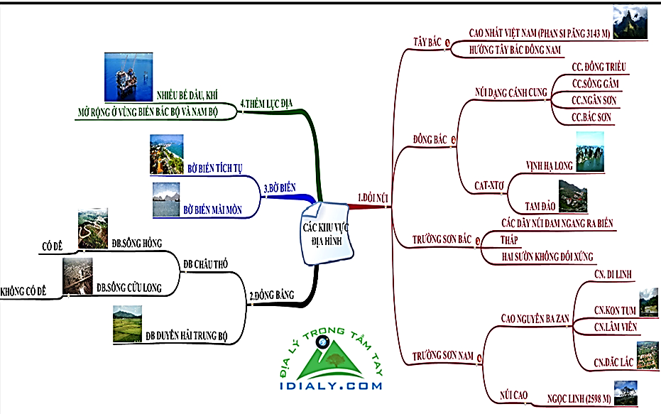

* HS còn lại lắng nghe, bổ sung, chỉnh sửa sản phẩm giúp bạn và sản phẩm của cá nhân.

**Bước 4.** **Đánh giá:**

GV đánh giá tinh thần thái độ học tập của HS, đánh giá kết quả hoạt động của HS.

**4. Hoạt động vận dụng (10 phút)**

***a. Mục tiêu:*** Vận dụng kiến thức mới mà HS đã được lĩnh hội để giải quyết những vấn đề mới trong học tập.

***b. Nội dung*:** GV giao nhiệm vụ cho HS và chủ yếu cho làm việc cá nhân để hoàn thành bài tập. Trong quá trình làm việc HS có thể trao đổi với bạn.

***c. Sản phẩm:***trả lời được câu hỏi mà GV giao.

***d. Tổ chức thực hiện:***

**Bước 1.** **Giao nhiệm vụ:** GV đặt câu hỏi cho HS: *Địa phương nơi em sinh sống thuộc khu vực địa hình nào? Hãy mô tả đặc điểm địa hình nơi em sinh sống.*

**Bước 2.** **HS thực hiện nhiệm vụ:** HS dựa vào hiểu biết thực tế suy nghĩ, trao đổi với bạn để trả lời câu hỏi.

**Bước 3.** **Báo cáo kết quả và trao đổi, thảo luận:**

* Sau khi cá nhân HS có sản phẩm, GV lần lượt gọi HS trình bày sản phẩm của mình vào tiết học sau:

Địa hình của Thành phố Hồ Chí Minh là đồng bằng thấp. Mặc dù có một phần tương đối lớn lãnh thổ là vùng trũng (trên 70% diện tích đất tự nhiên nằm trong vùng chịu tác động của thuỷ triều), nhưng do tác động của chế độ bán nhật triều nên khả năng thoát nước nhanh, ít gây ngập úng kéo dài, thuận lợi cho việc xây dựng các công trình dân dụng và phát triển các ngành kinh tế. Nhìn chung, địa hình Thành phố Hồ Chí Minh không phức tạp, song cũng khá đa dạng, có điều kiện để phát triển nhiều mặt, nhất là giao thông vận tải.

* HS còn lại lắng nghe, bổ sung, chỉnh sửa sản phẩm giúp bạn và sản phẩm của cá nhân.

**Bước 4.** **Đánh giá:**

GV đánh giá tinh thần thái độ học tập của HS, đánh giá kết quả hoạt động của HS.